
INFORME TÉCNICO DE FISCALIZACIÓN AMBIENTAL

LOTEO VALLE SAN JUAN DE ANGOL

DFZ-2022-784-IX-SRCA

 | Nombre | Firma
Aprobado | LUIS MUÑOZ FONSECA
Elaborado | DIEGO MALDONADO BRAVO

Contenido

1 RESUMEN 2
2 IDENTIFICACIÓN DE LA UNIDAD FISCALIZABLE. 3
3 INSTRUMENTOS DE CARÁCTER AMBIENTAL FISCALIZADOS. 4
4 REVISIÓN DOCUMENTAL. 5
5 HECHOS CONSTATADOS. 6
6 CONCLUSIONES 17
7 ANEXOS 18

- RESUMEN.

El presente documento da cuenta de los resultados de las actividades de fiscalización ambiental realizadas por la Superintendencia del Medio Ambiente (SMA) a la Unidad Fiscalizable “Loteo Valle San Juan de Angol” de la empresa Inversiones e Inmobiliaria San Juan Siglo XXI, cuyo emplazamiento se encuentra ubicado en Km 3.5 de la Ruta 86 que une Angol con Los Sauces, en la comuna de Angol, Región de La Araucanía. La actividad de inspección de la SMA fue desarrollada el día 31 de marzo del 2022 (Ver Acta de Inspección en Anexo 1).

El motivo de la actividad de fiscalización ambiental fue por oficio de la Oficina Regional La Araucanía de la SMA.

Según informa el titular, Inversiones e Inmobiliaria San Juan Siglo XXI, en su carta presentada en la SMA con fecha 27 de abril del 2022 (Anexo 2), el proyecto de loteo Valle San Juan de Angol, se desarrolla en un predio de 524 hectáreas de superficie, que cuenta con 457 lotes, habiendo a la fecha de la carta, un numero de 118 lotes escriturados, 325 lotes con compromiso de venta y 14 lotes disponibles a la venta. Como urbanización, se consideran caminos de ripio compactado, red de agua, red de alimentación eléctrica para la factibilidad de cada lote y red de alumbrado público.

De las actividades de fiscalización ambiental desarrolladas, se logró verificar que la unidad fiscalizable “Loteo Valle San Juan” de Angol, debe ingresar al Sistema de Evaluación de Impacto Ambiental establecido por la Ley 19.300, por configurarse las tipologías de ingreso, en los literales g), del artículo 3 del D.S. N° 40/2012 del Ministerio de Medio Ambiente (MMA), Reglamento SEIA.

- IDENTIFICACIÓN DE LA UNIDAD FISCALIZABLE.

Antecedentes Generales.

Identificación de la Unidad Fiscalizable:  Loteo Valle San Juan de Angol. | Estado operacional de la Unidad Fiscalizable:  Fases de Construcción y Operación.
Región:  La Araucanía. | Ubicación específica de la actividad, proyecto o fuente fiscalizada:  Km 3.5, Ruta 86, camino Angol - Los Sauces.
Provincia:
Malleco.
Comuna:
Angol.
Titular de la actividad, proyecto o fuente fiscalizada:  Inversiones e Inmobiliaria San Juan siglo XXI. | RUT o RUN:  76.505.902-k
Domicilio titular:  Parcela 11, Loteo Valle San Juan, Angol. | Correo electrónico:  info@valledesanjuan.cl
Domicilio titular:  Parcela 11, Loteo Valle San Juan, Angol. | Teléfono:  ---
Identificación del representante legal:  Maria Paz Jofre Manieu.  Jose Juan Narr Graushopf. | RUT o RUN:  9.771.651-5  6.375.544-9
Domicilio representante legal:  Parcela 11, Loteo Valle San Juan, Angol. | Correo electrónico:  info@valledesanjuan.cl
Teléfono:
---

- INSTRUMENTOS DE CARÁCTER AMBIENTAL FISCALIZADOS.

Identificación de Instrumentos de Carácter Ambiental fiscalizados.
N° | Tipo de instrumento | N°/  Descripción | Fecha | Comisión/ Institución | Título | Comentarios
1 | Ley 19.300 | 19.300 | 1994 | MINSEGPRES. | LEY SOBRE BASES GENERALES DEL MEDIO AMBIENTE. | Análisis en punto 5 del presente informe.
2 | Reglamento Decreto  Supremo. | 40 | 2012 | Ministerio de  Medio Ambiente. | Reglamento del Sistema de Evaluación de Impacto Ambiental. | Análisis en punto 5 del presente informe.

- REVISIÓN DOCUMENTAL.

ID | Nombre del documento revisado | Origen/ Fuente del documento | Organismo encomendado | Observaciones
1 | Antecedentes del titular de fecha 27 de abril del 2022. | Titular. | SMA. | Antecedentes presentados por el titular con fecha 27 de abril del 2022 en respuesta a la solicitud de información de la SMA a través del acta de inspección de fecha 31 de marzo del 2022. Anexo 2.
2 | Pagina web del proyecto de loteo “Valle San Juan”. | Titular. | SMA. | Se revisa la pagina web https://valledesanjuan.cl, que promociona el proyecto de loteo. Anexo 3.
3 | Resolución Exenta OAR N° 07 del 09 de mayo del 2022. | SMA. | Titular. | Requerimiento de información de la SMA al titular de la unidad fiscalizable, en la cual se solicita la siguiente información:  - Presentar carta con entrega de información y antecedentes firmada por representantes legales y titulares del proyecto “Loteo Valle San Juan de Angol” en respuesta al acta de inspección de fecha 31 de marzo del 2022. Tener presente que los antecedentes presentados con fecha 27 de abril del 2022 en esta Superintendencia, no vienen formalmente firmados.  - Informar sobre una dirección comercial y correo electrónico que sirva de oficina administrativa, para el envío formal de correspondencia de esta Superintendencia.  - Informar respecto a una excavación y explotación de material árido constatado en terreno por personal de la SMA, con fecha 31 de marzo del 2022, en coordenadas UTM, WGS84, H18; N: 5.808.112 m y E: 701.845 m. Indicar volumen de material explotado y superficie intervenida, adjunta permisos correspondientes de la Municipalidad de Angol y planos topográficos del pozo de áridos.  Ver Anexo 4.
4 | Antecedentes del titular II de fecha 12 de mayo del 2022. | Titular. | SMA. | Con fecha 12 de mayo del 2022, se presenta la carta II del titular de la UF. Ver Anexo 5.
5 | Antecedentes del titular III de fecha 18 de mayo del 2022. | Titular. | SMA. | Con fecha 18 de mayo del 2022, se presenta una carta III de parte del titular de la UF. Ver Anexo 6.

- HECHOS CONSTATADOS.

N° Hecho constatado | Materia específica objeto de la fiscalización ambiental. | Exigencia asociada | Hechos constatados y Examen de la información
1 | Verificar estado de ejecución del proyecto inmobiliario. | Ley 19.300:  “Artículo 10.- Los proyectos o actividades susceptibles de causar impacto ambiental, en cualesquiera de sus fases, que deberán someterse al sistema de evaluación de impacto ambiental, son los siguientes:  […]  g) Proyectos de desarrollo urbano o turístico, en zonas no comprendidas en alguno de los planes evaluados según lo dispuesto en el Párrafo 1 Bis.  […]  p) Ejecución de obras, programas o actividades en parques nacionales, reservas nacionales, monumentos naturales, reservas de zonas vírgenes, santuarios de la naturaleza, parques marinos, reservas marinas o en cualesquiera otras áreas colocadas bajo protección oficial, en los casos en que la legislación respectiva lo permita;  […]  s) Ejecución de obras o actividades que puedan significar una alteración física o química a los componentes bióticos, a sus interacciones o a los flujos ecosistémicos de humedales que se encuentran total o parcialmente dentro del límite urbano, y que impliquen su relleno, drenaje, secado, extracción de caudales o de áridos, la alteración de la barra terminal, de la vegetación azonal hídrica y ripariana, la extracción de la cubierta vegetal de turberas o el deterioro, menoscabo, transformación o invasión de la flora y la fauna contenida dentro del humedal, indistintamente de su superficie.”  Reglamento SEIA, D.S. N° 40/2012 MMA:  “Artículo 3.- Tipos de proyectos o actividades.  Los proyectos o actividades susceptibles de causar impacto ambiental, en cualesquiera de sus fases, que deberán someterse al Sistema de Evaluación de Impacto Ambiental, son los siguientes:  […]  g) Proyectos de desarrollo urbano o turístico, en zonas no comprendidas en alguno de los planes evaluados estratégicamente de conformidad a lo establecido en el párrafo 1º bis del Título II de la Ley. Se entenderá por planes a los instrumentos de planificación territorial.  g.1. Se entenderá por proyectos de desarrollo urbano aquellos que contemplen obras de edificación y/o urbanización cuyo destino sea habitacional, industrial y/o de equipamiento, de acuerdo a las siguientes especificaciones:  g.1.1. Conjuntos habitacionales con una cantidad igual o superior a ochenta (80) viviendas o, tratándose de vivienda social, vivienda progresiva o infraestructura sanitaria, a ciento sesenta (160) viviendas.  g.1.2. Proyectos de equipamiento que correspondan a predios y/o edificios destinados en forma permanente a salud, educación, seguridad, culto, deporte, esparcimiento, cultura, comercio, servicios, fines científicos o sociales y que contemplen al menos una de las siguientes características:  a) superficie construida igual o mayor a cinco mil metros cuadrados (5.000 m²);  b) superficie predial igual o mayor a veinte mil metros cuadrados (20.000 m²);  c) capacidad de atención, afluencia o permanencia simultánea igual o mayor a ochocientas (800) personas;  d) doscientos (200) o más sitios para el estacionamiento de vehículos.  g.1.3. Urbanizaciones y/o loteos con destino industrial de una superficie igual o mayor a treinta mil metros cuadrados (30.000 m²).  Ley 20.417, Ley SMA.  “Artículo 35.- Corresponderá exclusivamente a la Superintendencia del Medio Ambiente el ejercicio de la potestad sancionadora respecto de las siguientes infracciones:  […]  b) La ejecución de proyectos y el desarrollo de actividades para los que la ley exige Resolución de Calificación Ambiental, sin contar con ella. Asimismo, el incumplimiento del requerimiento efectuado por la Superintendencia según lo previsto en las letras i), j), y k) del artículo 3º”. | Hechos constatados día 31 de marzo del 2022.  Estación 1. Sector de ingreso a Loteo Valle de San Juan de Angol.  - Se hace ingreso al lugar de emplazamiento de la unidad fiscalizable denominada “Loteo Valle de San Juan de Angol” por uno de sus ingresos, por Ruta R-86 en km 2 aprox. de la ruta que une Angol con Los Sauces.  - Seguidamente, se realiza un recorrido en vehículo por unos 8 km aprox., por distintos caminos interiores en dirección Oeste y Norte desde el punto de ingreso al loteo. El recorrido que fue georreferenciado con aplicación Geo Tracker. Ver Imagen 1 del presente informe.  Estación 2. Interior Loteo Valle San Juan.  - Se observa la habilitación de caminos en buen estado con ripio, conformando calles y una red de caminos para los accesos de las distintas parcelas. Al costado de los caminos, se observan grifos para combatir incendios, cámaras de inspección de red eléctrica o de agua potable, medidores de agua potable, postes con alumbrado eléctrico, zanjas excavadas con tuberías por instalar, que serían parte de una red de agua potable.  - Se observa una red eléctrica de postes de hormigón y cables de transmisión eléctrica, en las calles recorridas.  - Se constatan viviendas habitadas y otras en etapa de construcción, con movimientos de tierra y con el levantamiento de estructuras para las viviendas. En la mayoría de las parcelas se mantiene una estaca de madera que señala el número de parcela y su estado de venta, las parcelas cuentas con cercos perimetrales de demarcan los sitios.  - Se observa a un costado de un camino, en coordenadas de referencia UTM, WGS84, H18, N: 5.808.112 m y E: 701.845 m, una zanja excavada de una superficie estimada superior a las 3 ha y con una profundidad variada que debe superar los 3 m. Esta zanja mantiene agua acumulada en su interior y presenta sectores con restos vegetales (ramas y troncos) acopiados. Se infiere que este sector fue utilizado para la extracción de material áridos, debido a sus huellas y caminos en su interior.  - Se constata un recinto cerrado con cerco metálico que mantiene en su interior una red de tuberías, estanques metálicos y conteiner, que se presume, corresponde a un sistema de captación de agua por pozo y tratamiento de agua potable. Este pozo se localiza en coordenadas UTM WGS84; H18; N: 5.808.887639.791 m y E: 755.201 m.  - Durante el recorrido realizado, se constatan distintos usos en las parcelas, como residencial en su mayoría, industrial (se observa en operación un aserradero de madera y un depósito de autos en desuso) y de equipamiento como, canchas de pádel.  - El loteo cuenta con un portal de ingreso, y con señalética en ruta para su acceso.  - Siendo las 14:15 h aprox. personal de la SMA se presenta en la sala de ventas del loteo, no obstante, en ese momento no había personal encargado de la venta de parcelas.  - Se toman fotografías y se georreferencia el recorrido realizado.  Examen de la información:  - En acta de inspección de la SMA de fecha 31 de marzo del 2022 (Anexo 1), se solicita al titular informar sobre lo siguiente:  - Presentar documentación del titular de la propiedad Loteo Valle San Juan de Angol. Entregar datos de contacto del encargado del loteo.  - Inscripción de dominio del predio asociado al proyecto “Valle San Juan”, con las debidas anotaciones marginales, incluida hojas anexas, que den cuenta de las transferencias de dominio, con una vigencia no superior a 30 días.  - Acompañar copia autorizada del plano de la subdivisión y certificado de subdivisión. Informar si existen más subdivisiones. Señalar en planos y/o imágenes satelitales, las principales áreas y sectores de uso en común para los propietarios. Planos debe presentarse en formato digital Kml, Kmz o shapefile.  - Minuta Explicativa del proyecto Loteo Valle San Juan, comuna de Angol, Región de La Araucanía, que dé cuenta de sus principales características, tales como; superficie predial, superficie intervenida, etapas, número de parcelas o lotes, numero de parcelas vendidas a la fecha del presente requerimiento, numero de parcelas con compromiso de venta, numero de parcelas disponibles, descripción de la urbanización considerada para el proyecto indicando en forma explícita población proyectada del loteo bajo consideración de venta total y en coherencia con lo establecido en el reglamento interno, y equipamiento, tales como zonas comunes, estacionamientos, áreas de recreación, u otras, ello si correspondiere, informando fecha de inicio de las obras, estado de avance al mes de marzo del 2022, empresa constructora a cargo de las obras.  - Indicar si el proyecto cuenta con Resolución de Calificación Ambiental o si ha presentado pertinencias de evaluación al Servicio de Evaluación Ambiental de La Araucanía. En caso de contar con esta documentación se requiere sea remitida a esta Superintendencia del Medio Ambiente  - Copia de la Resolución de Cambio de Uso de suelo si la tuviere, del proyecto.  - Presentar planes de manejo forestal otorgados por CONAF, asociados al loteo.  - Presentar proyecto de abastecimiento de agua potable para el Loteo Valle San Juan, remitiendo la copia de las resoluciones e Inscripción de los Derechos de Aguas otorgados por la Dirección General de Aguas y resolución sanitaria del Ministerio de Salud.  - Descripción del proyecto de tratamiento de aguas servidas que contemplaría la parcelación.  - Copia del contrato suscrito entre el proyecto y el proveedor de servicio eléctrico.  - Copia de los permisos de edificación otorgados hasta la fecha, por la Dirección de Obras de la Municipalidad de Pucón, asociados a la construcción de viviendas del proyecto.  - De los documentos entregados por el titular en fecha 27 de abril del 2022 (todos en Anexo 2), se destacan los siguientes aspectos que tienen relación con el análisis de elusión al Sistema de Evaluación de Impacto Ambiental.  - El titular corresponde a la empresa Inversiones e Inmobiliaria San Juan Siglo XXI, quien cuenta con una propiedad de 524 ha, realizando la venta de 443 lotes (incluye 118 lotes escriturados y 325 con compromiso de venta), quedando 14 lotes disponibles a la venta.  - Según copia de inscripción de propiedad del Conservador de Bienes Raíces de Angol del 2015, fechada el día 08 de abril del 2022, la propiedad Lote numero uno es de una superficie aprox. de 524,8 ha. Este documento cuenta con los registros de las distintas subdivisiones.  - Certificado de dominio vigente, esta a nombre de Inmobiliaria e Inversiones San Juan Siglo XXI SPA.  - Según planos de loteos presentados, hay una subdivisión de unas 458 parcelas, que tienen una superficie en promedio de 0,5 ha. Los loteos están presentados en etapas, según este detalle:  - Se adjunta dos planes de manejo forestal (Resoluciones de CONAF) de plantaciones forestales, que consideran una superficie total de más de 223 ha.  - Se presenta la Res. Ex. N° 1909518749 del 30 de abril del 2022 de la SEREMI de Salud, que aprueba el sistema de agua potable para el conjunto habitacional de la Inmobiliaria e Inversiones Juan Siglo XXI SPA., para 104 viviendas, con un total de 520 personas.  - Se adjunta un contrato de construcción de obras entre la empresa eléctrica SAESA Inova Soluciones SPA. y el titular de la UF.  - Se presentan tres Certificados de subdivisión firmados por el Servicio Agrícola y Ganadero, además, de tres escrituras de compraventa entre el titular y particulares. En escrituras de compraventa, se indica que los lotes vendidos contemplan: agua con medidor frente al lote; energía eléctrica de baja tensión frente cada parcela; que el loteo “Valle San Juan” contará con un portal de entrada y camino estabilizado.  - El titular no presenta antecedentes del proyecto de loteo “Valle San Juan” en relación a la Ley 19.300, por lo que, el proyecto no fue presentado en el Servicio de Evaluación Ambiental.  - Revisados los antecedentes entregados por el titular con fecha 27 de abril del 2022 (Anexo 2) y cotejados con la información promocional de su página web con fecha 29 de abril del 2022 (Anexo 3), https://valledesanjuan.cl, se detectan las siguientes contradicciones del titular:  - En carta del titular se indica textualmente: “Minuta explicativa del proyecto, se desarrolla en un predio de 524 hectáreas de superficie con un sentido de la subdivisión AGRICOLA, manteniendo el destino y destacando la obligación del propietario de mantener el destino agrícola del inmueble”. No obstante, en su página web se indica lo siguiente: “Se emplaza en un predio de 525 hectáreas, en una primera etapa 104 parcelas de 5000m2 ya vendidas, en una segunda etapa 137, una tercera con 130 y el lanzamiento de la cuarta etapa, actualmente disponible para la venta. El Valle de San Juan cuenta con una urbanización pensando en albergar el parque industrial y el desarrollo residencial de la provincia”. Además, en la misma página web, se señala: “Con una conectividad privilegiada, con salida directa a Ruta Angol-Los Sauces y con una condición topográfica óptima para el desarrollo y asentamiento de un gran y moderno Parque Industrial para la Provincia de Malleco y sus alrededores”. También, se indica respecto al uso residencial del Loteo Valle San Juan lo siguiente: “Valle de San Juan viene a cubrir la necesidad de primera vivienda en Parcelas de media hectárea, cerca del límite urbano de la ciudad de Angol, a minutos del centro y las comunas aledañas. Rodeados de un bello entorno natural, libre de contaminación para una mejora en la calidad de vida”. Seguidamente, se promociona lo siguiente:” Valle de San Juan te permite desarrollar tus emprendimientos y negocios, donde tendrás más de 600 familias que actualmente son propietarias y vivirán en el Valle, más las que se unirán al proyecto en el futuro, a las podrás ofrecer tus servicios, con una excelente conectividad y a minutos del centro de Angol”.  - Con fecha 18 de mayo del 2022, al ingresar a la página web, https://valledesanjuan.cl, se indica que el sitio está en mantención (Ver Anexo 3), no obstante, se observa el logotipo que indica “Valle de San Juan – Industrial-Comercial-Residencial”, lo cual, nuevamente contradice el uso agrícola, que indica en el titular en sus cartas.  - Mediante la Res. Ex. OAR N° 7 del 05 de mayo del 2022 (Anexo 4), se solicita al titular, la siguiente información:  - Presentar carta con entrega de información y antecedentes firmada por representantes legales y titulares del proyecto “Loteo Valle San Juan de Angol” en respuesta al acta de inspección de fecha 31 de marzo del 2022. Tener presente que los antecedentes presentados con fecha 27 de abril del 2022 en esta Superintendencia, no vienen formalmente firmados.  - Informar sobre una dirección comercial y correo electrónico que sirva de oficina administrativa, para el envío formal de correspondencia de esta Superintendencia.  - Informar respecto a una excavación y explotación de material árido constatado en terreno por personal de la SMA, con fecha 31 de marzo del 2022, en coordenadas UTM, WGS84, H18; N: 5.808.112 m y E: 701.845 m. Indicar volumen de material explotado y superficie intervenida, adjunta permisos correspondientes de la Municipalidad de Angol y planos topográficos del pozo de áridos.  - Con fecha 12 de mayo del 2022, el titular presenta una segunda Carta firmada dando respuesta a lo requerido por la SMA (Anexo 5), destacando lo siguiente:  - Se presenta Certificado de administración y representación legal.  - Respecto al pozo de extracción de áridos, el titular señala que de intervino una superficie de 29.275 m² y la cantidad de material explotado fue de 87.989 m³, no se presenta permisos municipales, ni planos topográficos. Para efectos de este informe, este pozo de áridos será investigado por la SMA de forma separada, considerando una unidad fiscalizable independiente, ya que requiere de un nuevo proceso de fiscalización.  - Con fecha 18 de mayo del 2022, el titular presenta una tercera carta, por cuenta propia (Anexo 6), respecto a lo señalado en la carta, se analiza lo siguiente:  - El titular señala: “la parcelación se realizó con el fin de que las parcelas resultantes sean todas agrícolas, la venta a eventuales nuevo propietarios es en esa condición, aso lo ratifican las escrituras y sus prohibiciones de estilo,”. Sin embargo, de acuerdo a lo constatado en terreno y la promoción comercial del loteo en su pagina web, dista del uso agrícola que afirma el titular, evidenciándose un residencial de las parcelas en su mayoría, pero también, se observa un uso comercial, de equipamiento e industrial, de los distintos terrenos, teniendo presente que existen muchos lotes sin intervenciones, ni obras.  - El titular afirma; “no existe por parte del ejecutor del proyecto una urbanización del mismo”. Ahora, considerando la definición de urbanizar según la Ley de Urbanismo y Construcción que indica: “Urbanizar: ejecutar el pavimento de las calles y pasajes, las plantaciones y obras de ornato, las instalaciones sanitarias y energéticas, con sus obras de alimentación y desagües de aguas servidas y aguas lluvias, y las obras de defensa y de servicio del terreno”, se puede indicar que el titular a ejecutado obras de urbanismo, como la construcción de una planta de agua potable y su red de distribución, además, de la construcción de obras eléctricas.  - En general en la carta del titular, se relatan una serie de antecedentes que pretenden dar cuenta del uso agrícola del loteo, sin embargo, los hechos constatados en terreno y la documentación revisada en este informe, evidencian que este proyecto tiene una finalidad de uso residencial, comercial e industrial.  - Como conclusión del proceso de fiscalización, se puede informar que el Loteo “Valle San Juan” de la comuna de Angol, compuesto con más de 458 loteos, corresponde a un proyecto inmobiliario, con desarrollo urbano, en donde se ejecutaron obras de urbanización, con el fin de dar un uso residencial, comercial, de equipamiento e industrial.  - Revisadas las imágenes satelitales en Google Earth y los planos prediales presentados por el titular (Ver imagen 1), se observan más 80 edificaciones que corresponderían a viviendas, lo cual, de acuerdo a lo inspeccionado, muchas de las viviendas están habitadas y existen varias en etapa de construcción.  - Por lo anterior, se infiere que este proyecto Loteo Valle San Juan de Angol, amerita ingresar al Sistema de Evaluación de Impacto Ambiental, ya que su ejecución considera una serie de afectaciones ambientales que se deben tener presentes, como las siguientes:  - Emisiones atmosféricas residenciales e industriales.  - Emisiones acústicas, en el loteo colindan industrias con viviendas.  - Manejo de residuos domiciliarios e industriales.  - Manejo de residuos peligrosos, se constaron un depósito de autos y un aserradero, que generan residuos peligros.
  Etapas | N° Lotes
  I | 1-104
  II y III | 105-328
  IV | 329-458

Registros
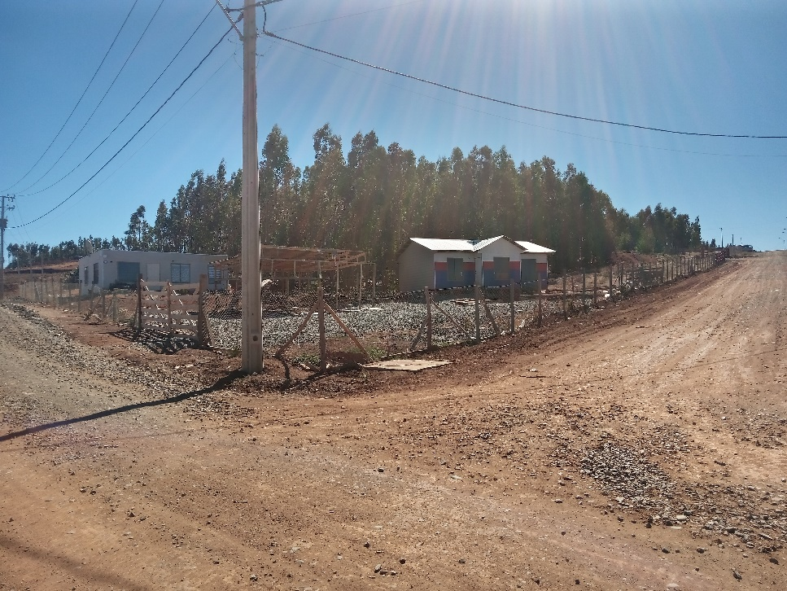 |  | 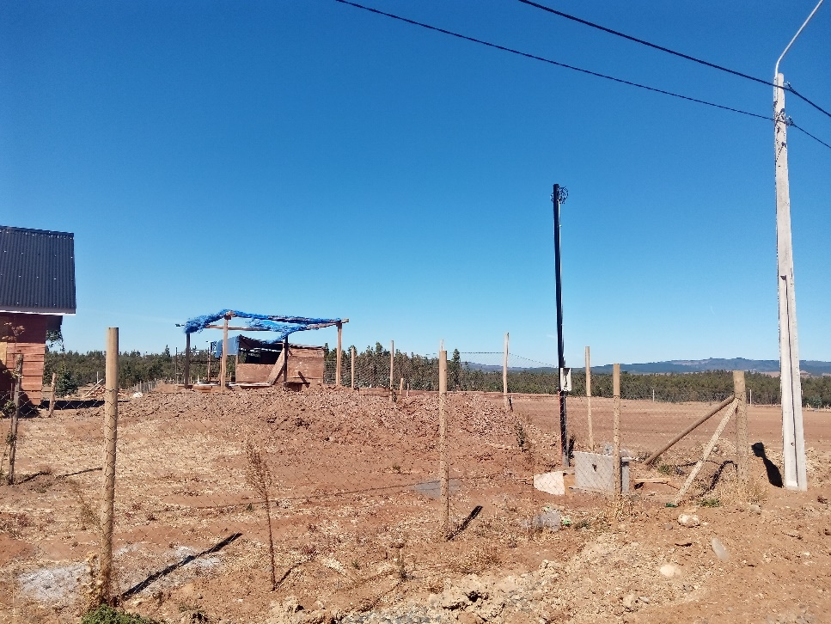
Fotografía 1. | Fecha: 31/03/2021. | Fotografía 2. | Fecha: 31/03/2021.
Descripción del medio de prueba: Fotografía que da cuenta de la habilitación de calles, instalaciones de postes del tendido eléctrico, viviendas habitadas y en construcción. |  | Descripción del medio de prueba: Frontis de una parcela, en donde se observa el empalme eléctrico y medidor de agua potable.

Registros
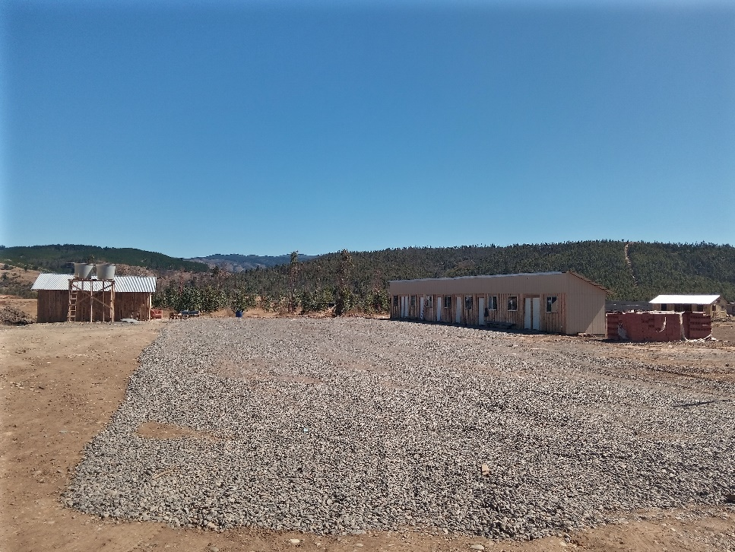 |  | 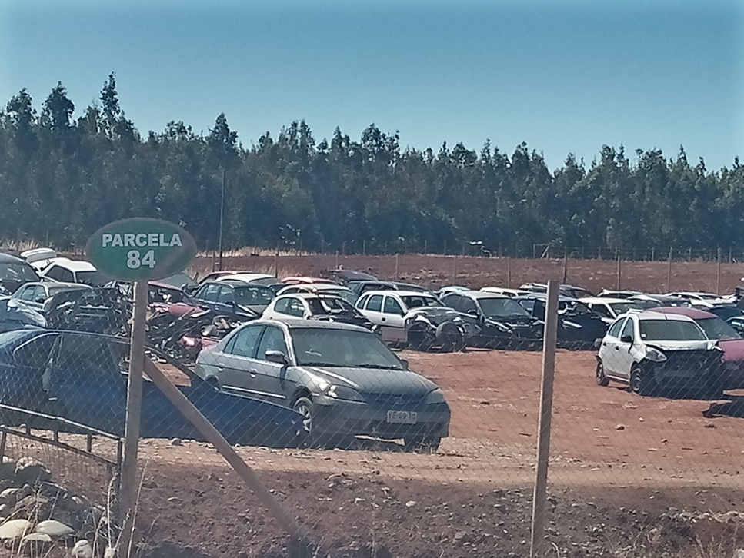
Fotografía 3. | Fecha: 31/03/2021. | Fotografía 4. | Fecha: 31/03/2021.
Descripción del medio de prueba: Construcciones de edificios, que tiene un destino distinto a residencial o agrícola. |  | Descripción del medio de prueba: Parcela utilizada como deposito de autos en desuso.

Registros
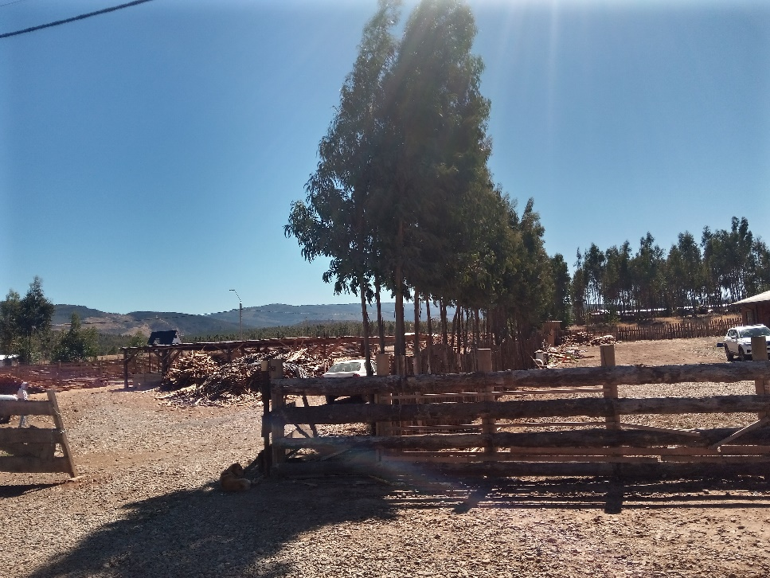 |  | 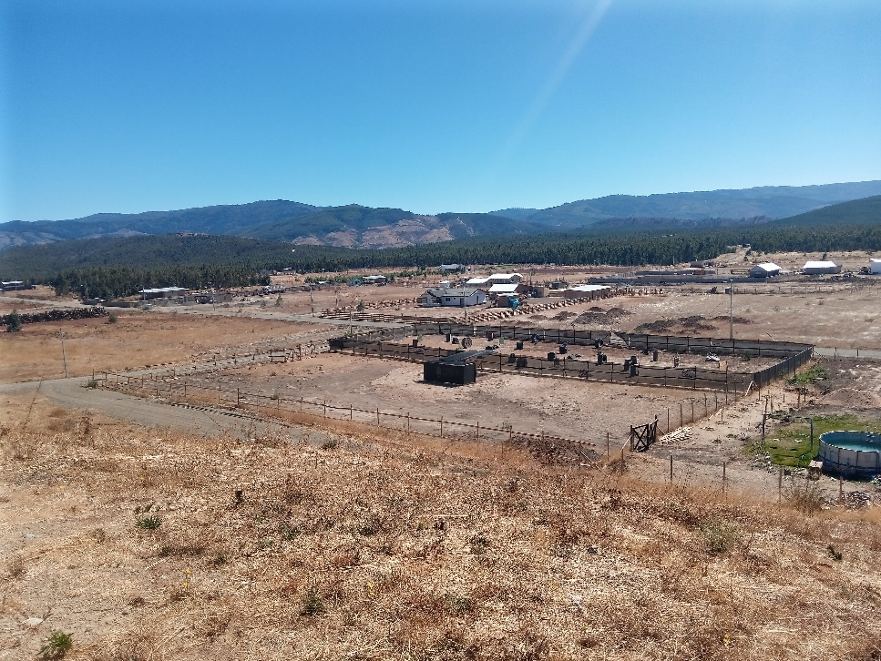
Fotografía 5. | Fecha: 14/08/2019. | Fotografía 6. | Fecha: 14/08/2019.
Descripción del medio de prueba: Imagen del aserradero constatado en el interior del Loteo Valle San Juan, que da cuenta del uso industrial de algunas parcelas. |  | Descripción del medio de prueba: Vista panorámica de parte del Loteo Vall San Juan, en donde se pueden observar la construcción de viviendas.

Imagen 1. Proyecto Loteo Valle San Juan de Angol (Fuente: Elaboración propia, SMA, 2022).
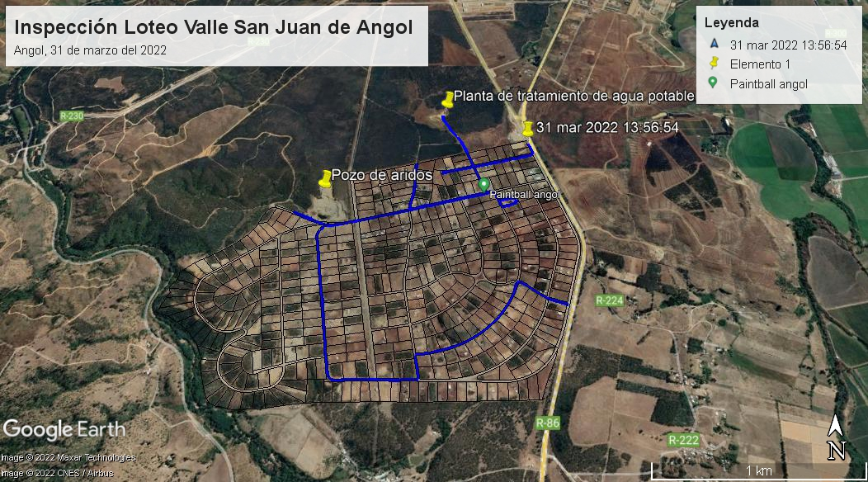
Nota: En línea azul de demarca el recorrido realizado por fiscalizador de la SMA el día 31 de marzo del 2022.

- CONCLUSIONES.

De los resultados de las actividades de fiscalización, se puede constatar que el proyecto “Loteo Valle San Juan de Angol”, de la empresa Inversiones e Inmobiliaria San Juan Siglo XXI, presenta el siguiente hallazgo.
N° Hecho Constatado | Tipología o Modificación | Hallazgo
1 | Reglamento SEIA, D.S. N° 40/2012 MMA:  “Artículo 3.- Tipos de proyectos o actividades.  Los proyectos o actividades susceptibles de causar impacto ambiental, en cualesquiera de sus fases, que deberán someterse al Sistema de Evaluación de Impacto Ambiental, son los siguientes:  […]  g) Proyectos de desarrollo urbano o turístico, en zonas no comprendidas en alguno de los planes evaluados estratégicamente de conformidad a lo establecido en el párrafo 1º bis del Título II de la Ley. Se entenderá por planes a los instrumentos de planificación territorial.  g.1. Se entenderá por proyectos de desarrollo urbano aquellos que contemplen obras de edificación y/o urbanización cuyo destino sea habitacional, industrial y/o de equipamiento, de acuerdo a las siguientes especificaciones:  g.1.1. Conjuntos habitacionales con una cantidad igual o superior a ochenta (80) viviendas o, tratándose de vivienda social, vivienda progresiva o infraestructura sanitaria, a ciento sesenta (160) viviendas.  g.1.2. Proyectos de equipamiento que correspondan a predios y/o edificios destinados en forma permanente a salud, educación, seguridad, culto, deporte, esparcimiento, cultura, comercio, servicios, fines científicos o sociales y que contemplen al menos una de las siguientes características:  a) superficie construida igual o mayor a cinco mil metros cuadrados (5.000 m²);  b) superficie predial igual o mayor a veinte mil metros cuadrados (20.000 m²);  c) capacidad de atención, afluencia o permanencia simultánea igual o mayor a ochocientas (800) personas;  d) doscientos (200) o más sitios para el estacionamiento de vehículos.  g.1.3. Urbanizaciones y/o loteos con destino industrial de una superficie igual o mayor a treinta mil metros cuadrados (30.000 m²). | La unidad fiscalizable “Loteo Valle San Juan” de la comuna de Angol, conformado por más de 458 loteos distribuidos en un área de 525 ha, corresponde a un proyecto inmobiliario, con desarrollo urbano, en donde se ejecutaron obras de urbanización, con el fin de dar a las parcelas en venta un uso residencial, comercial, de equipamiento e industrial. Se estima que, a la fecha, considerando solo las parcelas en venta de las etapas I, II, III y IV del loteo que suman cerca de la mitad del área total de la propiedad de 525 ha, ya existen más de 80 viviendas habitadas y en construcción, por lo que, aplicaría el literal g.1.1 del Reglamento del SEIA.  Tener presente, que paralelamente a este informe, hay un segundo informe asociado al mismo titular en este mismo predio, pero de un pozo lastre, que está siendo analizado como potencial caso de elusión al SEIA.

- ANEXOS.

N° Anexo | Nombre Anexo
1 | Acta de inspección de SMA de fecha 31 de marzo del 2022.
2 | Carta I del titular y sus anexos de fecha 27 de abril del 2022.
3 | Pagina web promocional del loteo “Valle de San Juan”.
4 | Res. Ex. OAR N° 7 del 09 de mayo del 2022 de la SMA.
5 | Carta II del titular y su anexo de fecha 12 de mayo del 2022.
6 | Carta III del titular de fecha 18 de mayo del 2022.

